**Конспект занятия**

**по математике для детей шестого года жизни с использованием технологии проблемного обучения Л.Г. Петерсон, проведенного воспитателем МАДОУ №2 Шатохиной И.А.**

**Задачи**

Образовательные:

* Повторить формы плоских геометрических фигур, пространственные отношения «вверху» - «внизу», «слева» -«справа», свойств предметов – форма, цвет, размер. Уточнить представление о цифре как знаке, обозначающем число (количество предметов).
* Сформировать представления о способах обозначения свойств предметов с помощью знаков (символов), опыт придумывания и использования таких обозначений.
* Сформировать опыт самостоятельного преодоления затруднения под руководством воспитателя на основе рефлексивного метода, опыт самоконтроля, уточнить известные способы действий в ситуации затруднения.

Развивающие:

* Тренировать мыслительные операции – анализ, синтез, сравнение и обобщение.
* Развивать память, внимание, речь, фантазию, воображение, логическое мышление, инициативность, творческие способности, мелкую моторику рук.

Воспитательные:

* Воспитывать желание пробовать себя в профессиях взрослых.

**Материал к занятию**

**Демонстрационный:**

Карточки к игре «Магазин», карточки к игре «Клумба»

**Раздаточный:**

листы к игре «Продавцы», карточки к игре «Клумба», листы к игре «Покупатели», геометрическое лото, карточки с записью цифр 1-8.

**Ход образовательной деятельности**

**1.Введение в игровую ситуацию.**

|  |  |
| --- | --- |
| Содержание | Обратная связь на высказывания детей |
| - Ребята иди все сюда.  Скажите, а кем вы хотите стать, когда вырастите? (Лётчиком, водителем, парикмахером, врачом).  -Сегодня я хочу предложить вам поработать продавцами. Знаете ли вы в чём, заключается работа продавца? (Продавать товар)  - Продавцы также должны принять товар и разложить или расставить его по местам.  - А вы хотите поработать продавцами? Сможете разложить товар по полкам? (ДА) | Замечательно!  Отличный выбор!  У кого другое мнение?  Я согласно с вами  Отлично! Что нам для этого надо? |

**2.Актуализация знаний.**

|  |  |
| --- | --- |
| -Прошу занять вас рабочие места.  - Посмотрите на карточки, что на них. (Товар)  - В магазин завезли товар и продавцам нужно расставить его на полках так, чтобы на одной полке располагался чем-либо похожий товар. Давайте рассмотрим верхнюю картинку.  -Чем похожи и чем отличаются предметы на стеллаже? (по цвету, по форме и по размеру)  -Расставьте товар на полках по какому-то из названных признаков.  - Как вы расставили товар на полки? (На полку справа- жёлтые предметы, а слева- красные предметы)  *Дети проводят линии от предметов к полке.*  - По какому признаку вы распределили товар по полкам? (По признаку цвета).  - Назовите всё, что положили слева, справа.  - А сейчас рассмотрим следующую картинку. Что мы положим справа, а что слева? ( На полку справа круглые товары, а слева квадратные)  *Дети проводят линии от предмета к полке*  -По какому признаку разложили товар? (по признаку формы).  -Назовите всё, что положили слева, справа  Обратите внимание на нижнюю картинку. А здесь, как вы расставите товар на полки?  (Справа большие предметы, а слева маленькие предметы).  *Дети проводят линии от предмета к полке.*  -По какому признаку вы распределили товар? (По признаку размера)  -Назовите всё, что вы положили на полку справа, слева.  Дети, посчитайте сколько жёлтых товаров, квадратных, сколько больших и покажите цифрой (3)  -Почему вы поднимаете одну и туже цифру- ведь все свойства предметов разные? (На всех полках предметов поровну по 3)  -Цифра- это значок, который обозначает не свойства, а количество предметов. | **-**Интересное мнение! Кто думает иначе**?**  Мне нравиться, как вы думаете!  -У кого другое мнение?  Молодцы, вы отметили все признаки сходства и различия предметов.  Отлично справляетесь!  -А кто разложил по другому признаку?  Молодцы, правильно!  -У кого другое мнение? |

**3.Затруднения в игровой ситуации.**

|  |  |
| --- | --- |
| -Ребята, сейчас вы продавцы и я хочу попросить, чтобы вы для удобства написали, какой товар находиться на каждой полке.  Рассмотрите верхнюю картинку. Какой товар лежит на полке справа? (жёлтый)  -Запишите в клеточке около полки, что товар жёлтый. Смогли вы записать? (Нет)  -На второй картинке, какой лежит товар справа? (квадратный).  -Запишите в клеточке, что товар квадратный.  Смогли вы написать? (Нет)  -Рассмотрим третью картинку. Какой товар лежит справа? (Большой)  -Запишите в клеточке около полки, что товар большой.  Почему вы не смогли написать около полок свойства товара, которые на них находятся? (Потому что не умеем писать)  -А рисовать значки вы умеете? (ДА)  -Значит, что нам надо узнать? (Как обозначить свойства предметов значками) | Правильно, ребята! |

**4.Открытие нового знания.**

|  |  |
| --- | --- |
| **-**Что нужно сделать, чтобы узнать то, что не знаешь? (спросит у того, кто знает)  -Сегодня мы узнаем ещё один способ- попробуем придумать сами.  -Кто придумает, как обозначить цвет? (Цветными пятнами).  Давайте нарисуем на верхней картинке около правой полки жёлтое пятно, а около левой -красное.  Как мы обозначим круглую и квадратную форму? (кругом и квадратом).  Нарисуйте круг и квадрат около полок.  -Как обозначить размер? (Большой овал)  -А я предлагаю вот таким значком в виде деревца.  -Как вы думаете, что означает деревце с двумя веточками?  *-*А с тремя веточками?  -Нарисуйте значки, обозначающие величину предметов на ваших карточках (слева и справа).  *Дети рисуют значки около соответствующих полок на последней картинке.* | Я согласна с вами  Хорошее предложение, а кто думает по-другому?  Вы правильно догадались!  Молодцы, отлично поработали в роли продавцов |

**5.Включение нового знания в систему знаний.**

|  |  |
| --- | --- |
| -А кому продают продавцы товар? (Покупателю)  -А вам случалось быть покупателями? (Да)  -Однажды мама послала Катю в магазин. Хотите вместе с Катей пойти в магазин? (Да)  -Мама велела Кате купить: большой зелёный треугольник, маленький жёлтый круг.  Но Катя беспокоится, что забудет, что ей нужно купить. Как вы думаете, что нужно сделать, чтобы не забыть? (Надо записать)  -Давайте поможем Кате записать, что надо купить большой зелёный треугольник. Что известно о размере товара? (Он большой)  -Вы сможете с помощью значка обозначить это свойства предмета? (Да)  *Дети рисуют на листе верхней строчки нужный значок, а воспитатель на доске.*  -Что известно о цвете товара? (Он зелёный)  -Обозначьте с помощью значка это свойство предмета? (Да)  *Дети рисуют цветное пятно рядом с первым значком.*  *-*Что известно о форме товара? (Он треугольный)  Умеете вы с помощью значка обозначать это свойства предмета? (Да)  *Дети рисуют треугольник рядом с первыми двумя символами.*  -Прочитайте, что вы написали (большой зелёный треугольник)  -А мама велела купить ещё маленький жёлтый круг.  Запишите самостоятельно.  *Для проверки воспитатель рисует на доске.*  -Ребята, давайте с вами представим, что мы тоже решили сходить в магазин, возьмите сумки и выходите из дома. Посмотрите, какой ветер. Порыв ветра сорвал с головы шапку и погнал по улице.  *Дети догоняют шапку «надевают» на голову.*  -А сейчас представьте, что мы зашли в гастроном и купили пакет молока. Сумка стала тяжелее? (Да)  -Покажите, что вам стало нести тяжелее сумку.  -Зашли в овощной и купили большой арбуз.  *Дети с трудом несут сумку (имитируют, склоняясь в одну сторону).*  *-*Пришли домой, поставили сумку на стол и перевели дух.  *(Дети со словами: «Ох» делают глубокий выдох)*  *-*Вам понравилось быть продавцами, а покупателями?  -Я хочу вам предложить поработать сегодня ландшафтными дизайнерами. Вы знаете, кто это?  (предполагаемые ответы детей).  -Да, ландшафтный дизайнер занимается оформлением парков, скверов, клумб.  -Вы знаете, жители одного дома хотят, чтобы в их дворе была красивая клумба с цветами. Но так как все очень заняты, то они попросили нас помочь посадить цветы. Давайте порадуем жителей дома. Сможем посадить цветы ?(Да)  *Дети садятся за столы, на которых находятся зелёные листы бумаги и геометрическое лото.*  -Какой формы клумба, на которую вы будете сажать цветы (Квадратная)  -Жители написали, какие цветы они просят посадить на клумбу.  -Посадите в верхний правый угол вот такой цветок  *Показ карточки- маленький красный квадрат*  -В нижний левый угол посадите такой цветок  *Карточка- большой жёлтый треугольник*  -В нижний правый угол вот такой цветок  *Карточка-маленький жёлтый прямоугольник*  -В верхний левый угол этот цветок посадите  *Карточка- большой красный круг.*  Посмотрите на доску. Правильно вы посадили? (Да)  -Чем похожи цветы, которые вы посадили справа и слева? (слева- большие, справа- маленькие)  -Чем похожи цветы, которые вы посадили вверху и внизу? (вверху- красные цветы, а внизу- жёлтые)  -Жители дома остались довольны работой маленьких дизайнеров. | -Есть другое мнение?  -Я не сомневаюсь, что все вы справитесь с заданием правильно.  -Вы прекрасно научились кодировать товар с помощью значков, как настоящие продавцы  -Мне нравится, как вы выполняете действия в воображаемой ситуации!  -Я верю, что вы несете очень тяжелую сумку!  -Кто согласен, а кто думает по-другому? |

**6.Рефлексия.**

|  |  |
| --- | --- |
| *Дети собираются возле воспитателя*  -Где вы сегодня побывали? (В магазине)  -В роли кого вы были в магазине? ( в роли продавца и покупателя)  -По каким признакам вы научились раскладывать товар на полке? (по цвету, форме, размеру)  -Где это вам пригодиться? ( Во время игры в «Магазин»).  -Кем вам понравилось быть больше продавцом, покупателем или дизайнером? Почему?  -Да сегодня вы показали, что хорошо знаете свойства предметов и научились пользоваться значками для обозначения их свойств. | -Поделись с ребятами своим мнением. |

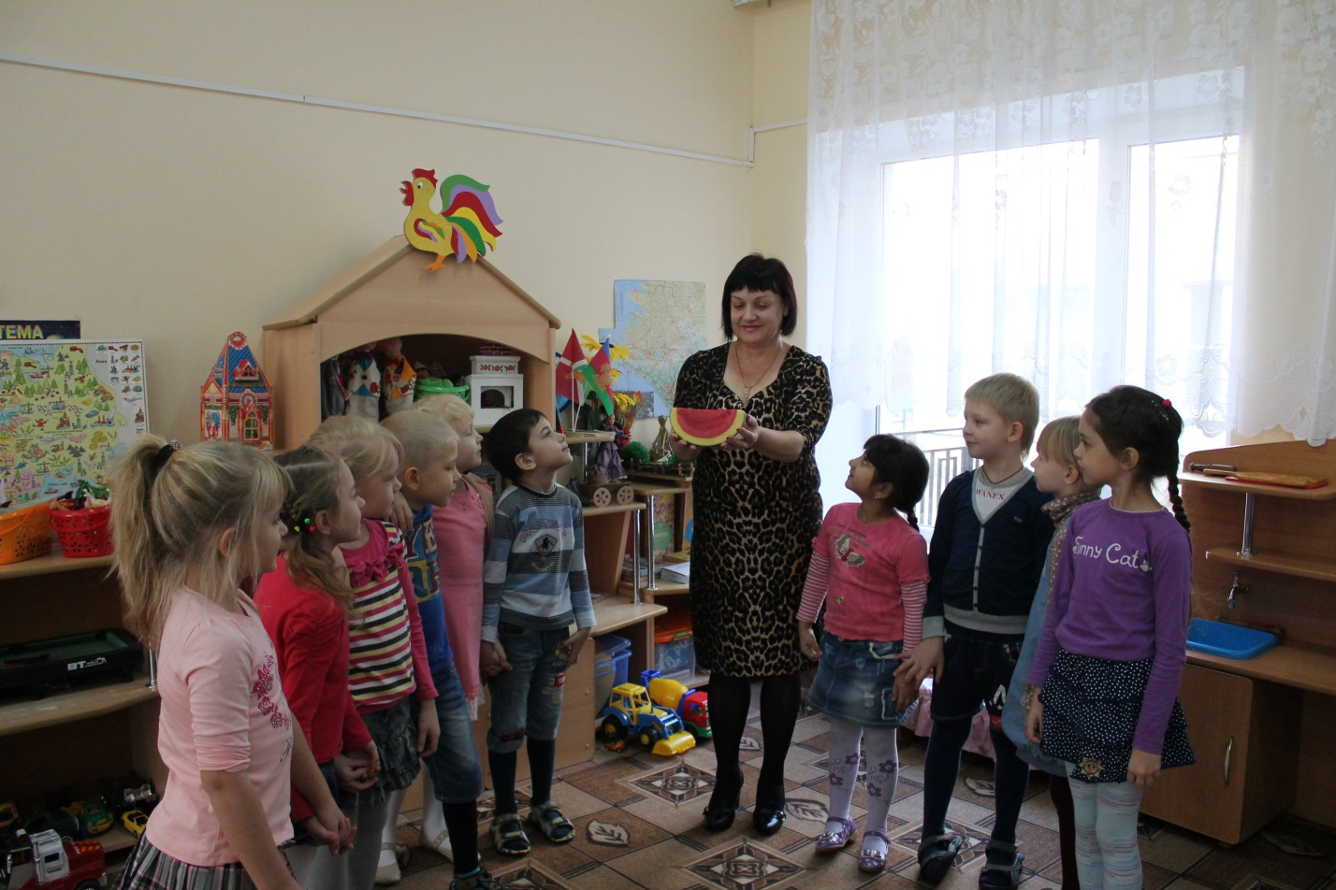

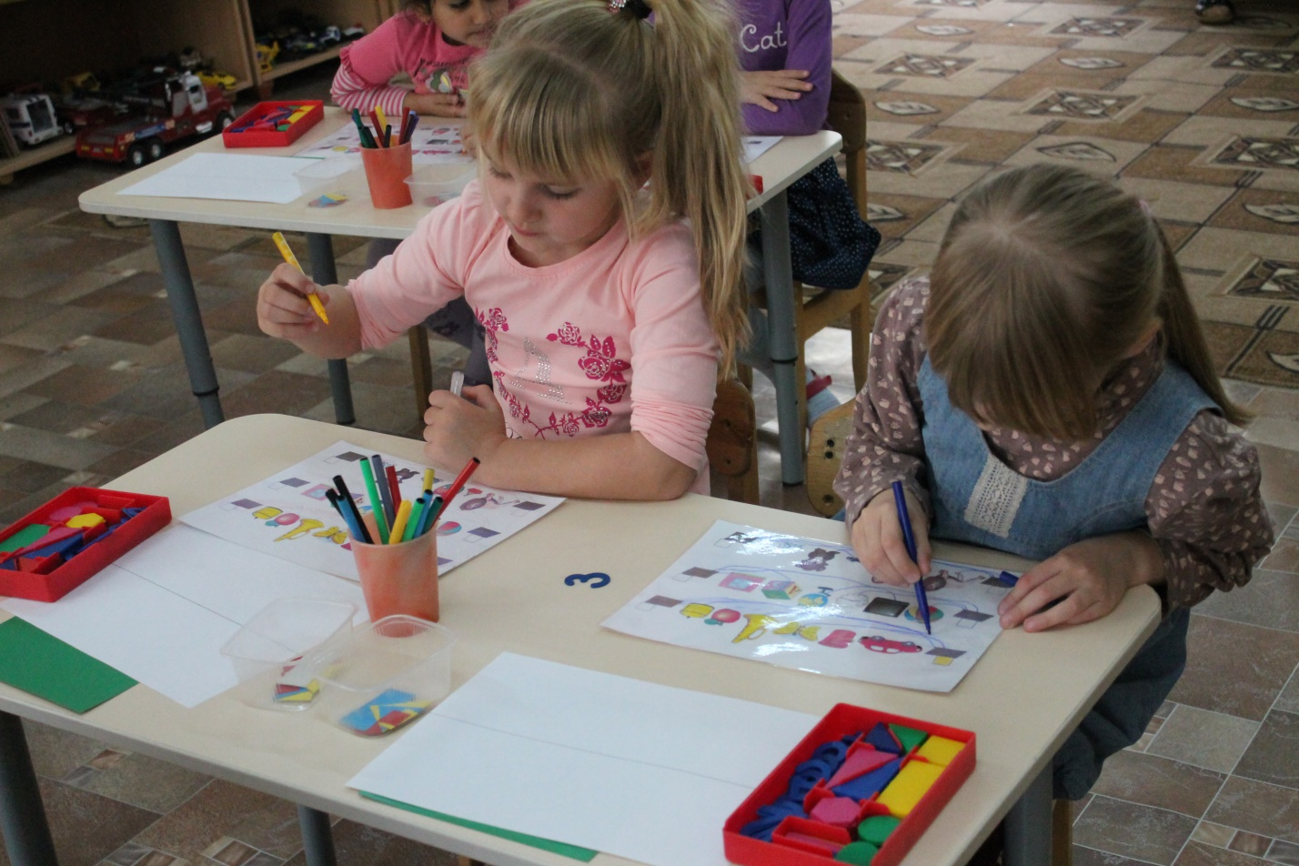

Знакомство с долькой!

Расставляем товар на полках!

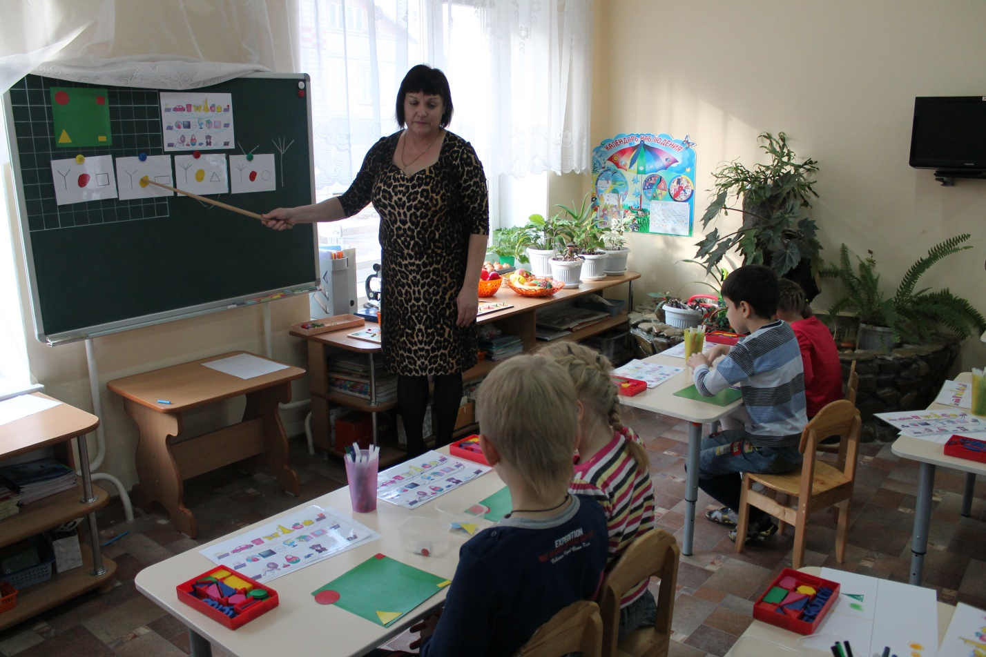Придумываем схему